Общество с ограниченной ответственностью
“1С-Медицина-Регион”
Контракт № 05/21 от 16.02.2021 г.
Рабочая документация

Информационная система управления ресурсами медицинских организаций Тюменской области

Этап 5. Развитие Системы в части специализированных
медицинских учреждений

ПОЛЬЗОВАТЕЛЬСКАЯ ИНСТРУКЦИЯ

ГБУЗ ТО «Областная клиническая психиатрическая больница»
5.4.1. Получение справок через портал ПУТО
На 4 листах

г. Тюмень
2021 г.
ООО «1С-Медицина-Регион».
Контракт № 05/21 от 16.02.2021 года на оказание услуг по тиражированию, сопровождению и развитию Информационной системы управления ресурсами медицинских организаций Тюменской области. Этап № 5 «Развитие Системы в части специализированных медицинских учреждений

Содержание
1 Основание разработки инструкции 3
2 Пользовательская настройка Системы 3
3 Пользовательская инструкция 3

1 Основание разработки инструкции
Основанием для разработки данных документов является Контракт № 05/21 от 16.02.2021 г. на оказание услуг по тиражированию, сопровождению и развитию Информационной системы управления ресурсами медицинских организаций Тюменской области, а именно раздел Технического задания (приложение №1 к контракту) п.3.3.4 Этапа № 5 «Развитие Системы в части специализированных медицинских учреждений».

2 Пользовательская настройка Системы
От пользователя настройка системы не требуется.

3 Пользовательская инструкция
Войти в систему под правами врача амбулатории. Перейти в подсистему «Контроль исполнения» - «АРМ врача поликлиника», вкладка «Приемы». В информационном табло в правом углу формы отображается заказ на одну из трех справок (на опекунство, об отсутствии противопоказаний для работы с использованием сведений, составляющих государственную тайну, справка об отсутствии медицинских противопоказаний, препятствующих поступлению на государственную гражданскую службу) (рис.1).
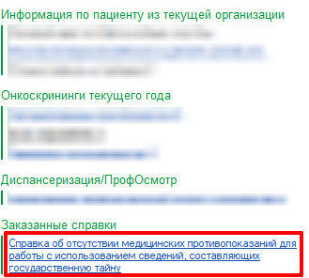
Рисунок 1. Отображение заказа на формирование справки с портала РПГУ
Нажать на гиперссылку с наименованием справки, которая будет формироваться. Открылось окно «Заявления из РПГУ» (рис. 2).
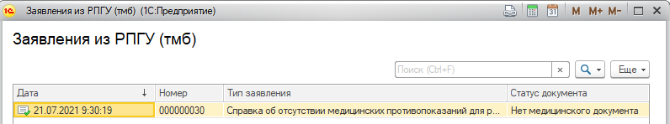
Рисунок 2. Работа с заявлениями из РПГУ
Двойным кликом нажать на нужное заявление. Открылась форма работы с выбранным заявлением. На форме заявления нажать кнопку «Создать справку» (рис. 3).
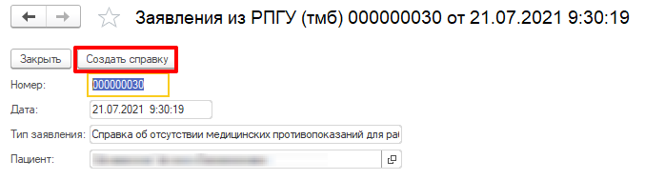
Рисунок 3. Работа с выбранным заявлением, создание справки
В открывшейся форме выбранной справки (рис. 4) заполняем поля, нажимаем «Документ готов».
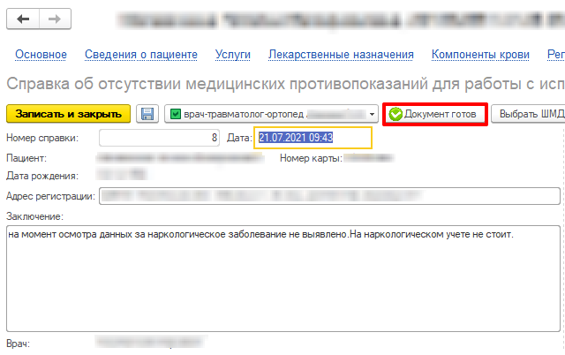
Рисунок 4. Работа с выбранным заявлением, создание справки
Справка сформирована, на форме «Заявления из РПГУ» строка с заявлением исчезла, т.к. рассмотрена (рис. 5).
Справку требуется подписать ЭЦП – основной и дополнительной для успешного получения PDF в ЛК РПГУ пациента!!!
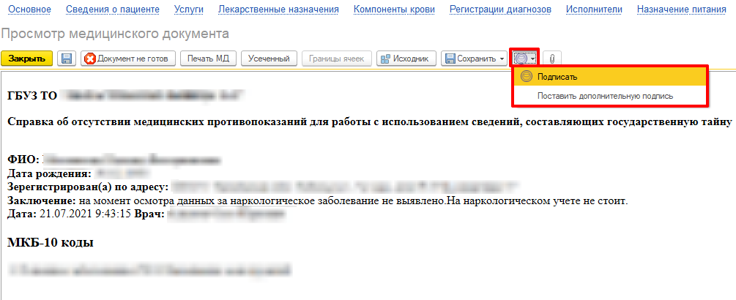
Рисунок 5. Подпись готовой справки
В ЛК РПГУ пациента отображается статус рассмотрения заявления в соответствующими действиями:
- «Заявление принято» - создан документ «Заявления из РПГУ», но не создан ШМД;
- «В работе» - создано ШМД на основании документа «Заявления из РПГУ»;
- «Справка готова» - созданный на основании ШМД проведен и подписан, сформирован PDF справки с подписью.

